МУНИЦИПАЛЬНОЕ КАЗЕННОЕ УЧРЕЖДЕНИЕ «МЕСТНАЯ АДМИНИСТРАЦИЯ ГОРОДСКОГО ПОСЕЛЕНИЯ НАРТКАЛА УРВАНСКОГО МУНИЦИПАЛЬНОГО РАЙОНА КАБАРДИНО-БАЛКАРСКОЙ РЕСПУБЛИКИ»

КЪЭБЭРДЕЙ-БАЛЪКЪЭР РЕСКПУБЛИКЭМ И АРУАН МУНИЦИПАЛЬНЭ КУЕЙМ ЩЫЩ НАРТКЪАЛЭ КЪАЛЭ
ЖЫЛАГЪУЭМ И ЩIЫПIЭ АДМИНИСТРАЦЭ

КЪАБАРТЫ-МАЛКЪАР РЕСПУБЛИКАНЫ УРВАН МУНИЦИПАЛЬНЫЙ РАЙОНУНУ НАРТКЪАЛА ШАХАР
ПОСЕЛЕНИЯСЫНЫ ЖЕР ЖЕРЛИ АДМИНИСТРАЦИЯСЫ

ПОСТАНОВЛЕНИЕ № 115

УНАФЭ № 115

БЕГИМ № 115

15.05.2023г. г.п. Нарткала

О Почетной грамоте и Благодарственном письме
Местной администрации городского поселения Нарткала
Урванского муниципального района КБР

В соответствии с Федеральным законом от 06.10.2003 N 131-ФЗ "Об общих принципах организации местного самоуправления в Российской Федерации", в целях поощрения граждан, учреждений и организаций всех форм собственности городского поселения Нарткала, руководствуясь Уставом г.п.Нарткала, Местная администрация городского поселения Нарткала Урванского муниципального района КБР
ПОСТАНОВЛЯЕТ:
1. Утвердить прилагаемые:
1.1. Положение о Почетной грамоте местной администрации городского поселения Нарткала (приложение N 1).
1.2. Положение о Благодарственном письме местной администрации городского поселения Нарткала (приложение N 2).
1.3. Формы Почетной грамоты местной администрации городского поселения Нарткала, Благодарственного письма местной администрации городского поселения Нарткала (№3, №4).
2. Признать утратившим силу Постановление местной администрации городского поселения Нарткала от 29 декабря 2007 г. N 246 "Об утверждении положения о Почетной грамоте Администрации г.п.Нарткала Урванского муниципального района КБР"
3. Настоящее постановление обнародовать в установленном действующим законодательством порядке и разместить на официальном сайте Местной администрации г.п. Нарткала
4. Контроль исполнения настоящего постановления оставляю за собой.
5. Настоящее постановление вступает в законную силу со дня его обнародования.

Глава местной администрации
городского поселения Нарткала
Урванского муниципального района КБР А.Х. Бетуганов

Приложение №1
к Постановлению МКУ
«Местная администрация г.п.Нарткала УМР КБР»
от 15.05.2023г. №115

ПОЛОЖЕНИЕ
О ПОЧЕТНОЙ ГРАМОТЕ МЕСТНОЙ АДМИНИСТРАЦИИ
ГОРОДСКОГО ПОСЕЛЕНИЯ НАРТКАЛА
УРВАНСКОГО МУНИЦИПАЛЬНОГО РАЙОНА КБР

I. Основные положения

1.1. Почетная грамота местной администрации городского поселения Нарткала (далее - Почетная грамота) является видом поощрения за особые заслуги, многолетний добросовестный труд, значительный индивидуальный (коллективный) вклад, высокое профессиональное мастерство, достигнутые успехи в государственном и муниципальном управлении, защите прав человека, укреплении мира и дружбы между народами, развитии экономики и финансов, производства, строительстве, в науке, технике, культуре и искусстве, спорте, журналистике, воспитании и образовании, здравоохранении, благотворительной и иной общественной полезной деятельности, направленной на достижение экономического, социального и культурного благополучия городского поселения Нарткала.
Награждение Почетной грамотой служит одним из важнейших моральных стимулов в развитии трудовой и общественно-политической, гражданской активности граждан в жизни города.
1.2. Почетной грамотой награждаются:
1.2.1. Коллективы предприятий, учреждений, организаций независимо от их организационно-правовой формы, государственные органы и органы местного самоуправления, способствующие развитию города, за достижения в различных сферах профессиональной и производственной деятельности.
Ходатайство о награждении Почетной грамотой может быть приурочено к общероссийским или отраслевым профессиональным праздникам, юбилейным и иным датам, связанным с образованием организации (10 лет и далее каждые последующие 5 лет), к городским праздникам или значимым городским мероприятиям.
1.2.2. Следующие категории граждан:
- государственные и муниципальные служащие городского поселения Нарткала, работники правоохранительных органов: за успешное решение социально значимых вопросов для жителей города, а также по предотвращению и преодолению последствий чрезвычайных ситуаций, по укреплению законности и правопорядка, защите прав и законных интересов жителей муниципального образования;
- работники учреждений, предприятий и организаций городского поселения Нарткала независимо от форм собственности: за заслуги в содействии и проведении социально-экономической политики городского поселения Нарткала, профессиональные успехи, за заслуги по развитию производства, науки, техники, культуры, искусства, спорта, здравоохранения, образования и т.д.;
- граждане других муниципальных образований и субъектов Российской Федерации, иностранные граждане: за большой личный вклад в развитие межрегиональных и международных связей городского поселения Нарткала с другими муниципальными образованиями, странами, а также внесшие особый вклад в социально-экономическое развитие муниципального образования;
- победители и призеры региональных, международных и всероссийских мероприятий - в случаях, предусмотренных муниципальными нормативными правовыми актами.
Ходатайство о награждении может быть приурочено к общероссийским или отраслевым профессиональным праздникам, юбилейным и иным датам, к городским праздникам или значимым городским мероприятиям, персональным юбилейным датам - 50 лет и далее каждые 5 лет.

II. Порядок представления
к награждению Почетной грамотой

2.1. О награждении Почетной грамотой глава местной администрации городского поселения Нарткала издает постановление.
2.2. При внесении предложений о награждении Почетной грамотой прилагаются следующие документы:
- ходатайство органа местного самоуправления городского поселения Нарткала, учреждения, коллектива организации, предприятия, государственного органа, общественного объединения о награждении (приложение к Положению);
- характеристика, отражающая характер и степень заслуг.
2.3. Ходатайство о награждении оформляется на бланке заявителя с указанием фамилии и номера телефона исполнителя и содержит:
2.3.1. Для награждения коллектива: полное наименование организации, предприятия, учреждения, государственного органа, органа местного самоуправления (в соответствии с учредительными документами), основание для предоставления к награждению, планируемые дату и место вручения Почетной грамоты.
2.3.2. Для гражданина: фамилию, имя, отчество и должность лица, представленного к награждению; полное наименование места работы награждаемого (в соответствии с учредительными документами), основание для представления к награждению, планируемые дату и место вручения Почетной грамоты.
2.4. К ходатайству о награждении прилагается характеристика, в которой содержатся:
2.4.1. Для коллективов организаций, предприятий, учреждений, государственных органов и органов местного самоуправления - сведения о выдвигаемом на награждение коллективе (полное наименование организации, предприятия, учреждения, дата создания, характеристика профиля деятельности) с описанием достижений и вклада в развитие городского поселения Нарткала.
2.4.2. Для гражданина - сведения о кандидате, представленном к награждению (фамилия, имя, отчество, дата рождения, род занятий или характеристика выполняемой работы с указанием должности, стажа, основных этапов трудовой биографии, участия в общественной деятельности), с описанием заслуг.
В заключительной части характеристики перечисляются все прежние поощрения и награждения (вид поощрения (награждения), год), если они имеются.
2.5. Гражданин, представленный к награждению Почетной грамотой, должен иметь стаж по последнему месту работы не менее трех лет.
2.6. По личным обращениям граждан и юридических лиц награждение не производится.
2.7. Документы представляются в местную администрацию городского поселения Нарткала не позднее, чем за две недели до предполагаемой даты награждения.
2.8. Несвоевременное представление документов является основанием для оставления ходатайств о награждении Почетной грамотой без удовлетворения.
Неполное представление документов является основанием для возврата документов на доработку.
2.9. Должностные лица, представляющие наградные документы, несут ответственность за правильность и достоверность изложенных в них сведений.
2.10. Награждение Почетной грамотой повторно может быть произведено, не менее чем через три года.

III. Порядок оформления
и вручения Почетной грамоты

3.1. Ходатайство о награждении регистрируется и передается главе местной администрации городского поселения Нарткала
3.2. Глава местной администрации городского поселения Нарткала, а в его отсутствие - лицо, его замещающее, направляет ходатайство о награждении Почетной грамотой в отдел по вопросам социальной, организационной, кадровой работы и муниципальной службы местной администрации городского поселения Нарткала для проверки на правильность оформления и подготовки проекта постановления о награждении. В случае неисполнения требований, предъявляемых настоящим Положением к оформлению ходатайства, оно не подлежит рассмотрению и в течение пяти дней со дня внесения возвращается заявителю ходатайства для устранения недостатков.
3.3. Спорные вопросы по рассмотрению наградных дел возлагаются на комиссию по наградам местной администрации городского поселения Нарткала.
3.4. Почетная грамота подписываются Главой местной администрации городского поселения Нарткала, а в его отсутствие - лицом, его замещающим, и заверяется гербовой печатью.
3.5. Почетная грамота вручается в торжественной обстановке лично награжденному Главой местной администрации городского поселения Нарткала или другими должностными лицами от его имени и по его поручению.
3.6. Вручение Почетной грамоты должно быть произведено не позднее месячного срока со дня издания постановления местной администрации городского поселения Нарткала о награждении.
3.7. Учет произведенных награждений осуществляется отделом по вопросам социальной, организационной, кадровой работы и муниципальной службы местной администрации городского поселения Нарткала.
3.8. Организация изготовления Почетной грамоты осуществляется отделом по вопросам социальной, организационной, кадровой работы и муниципальной службы местной администрации городского поселения Нарткала за счет средств местного бюджета городского поселения Нарткала.
3.9. Сведения о награждении Почетной грамотой граждан в установленном порядке вносятся в их личное дело и трудовую книжку.
3.10. Дубликат Почетной грамоты не выдается.
3.11. Запрещается учреждение и изготовление иными лицами Почетных грамот, имеющих по внешнему виду сходство с Почетной грамотой местной администрации городского поселения Нарткала.

IV. Права и обязанности награжденных

4.1. Лица, награжденные Почетной грамотой, должны бережно относиться к ее сохранности.
4.2. Почетная грамота может служить основанием для материального поощрения, награжденного за счет средств предприятия, организации, учреждения, внесших представление о награждении.

V. Отмена постановлений о награждении

5.1. Глава местной администрации отменяет постановление о награждении в случае, если после награждения выясняется недостоверность или необоснованность представления к награждению Почетной грамотой.
Почетная грамота, врученная лицу, в отношении которого принято постановление об отмене награждения, подлежит возврату в местную администрацию городского поселения Нарткала.

Приложение
к Положению
о Почетной грамоте
местной администрации
городского поселения Нарткала.

ХОДАТАЙСТВО
органа местного самоуправления городского поселения Нарткала.,
учреждения, организации, государственного органа, общественного
объединения о награждении Почетной грамотой местной администрации
городского поселения Нарткала.

___________________________________________________________________________
(полное наименование организации)

ходатайствует о награждении Почетной грамотой местной администрации
городского поселения Нарткала.
______________________________________________________________________
(Ф.И.О. гражданина, представляемого к награждению,
юридического лица, его основное место работы или службы,
занимаемая им должность (в случае отсутствия основного места
работы или службы - род занятий))
___________________________________________________________________________
за
___________________________________________________________________________
(конкретное описание достижений и заслуг гражданина,
представляемого к награждению)
___________________________________________________________________________
___________________________________________________________________________

Приложения:

Руководитель организации _______________ _______________________________
(подпись) (инициалы и фамилия)
М.П.

Приложение №2
к Постановлению МКУ
«Местная администрация г.п.Нарткала УМР КБР»
от 15.05.2023г. №115

ПОЛОЖЕНИЕ
О БЛАГОДАРСТВЕННОМ ПИСЬМЕ МЕСТНОЙ АДМИНИСТРАЦИИ
ГОРОДСКОГО ПОСЕЛЕНИЯ НАРТКАЛА
УРВАНСКОГО МУНИТЦИПАЛЬНОГО РАЙОНА КБР

1. Благодарственное письмо местной администрации городского поселения Нарткала (далее - Благодарственное письмо) является формой поощрения и стимулирования труда граждан, предприятий, организаций, учреждений, расположенных на территории городского поселения Нарткала, за заслуги в трудовой и общественной деятельности, содействие органам местного самоуправления городского поселения Нарткала в проведении эффективной социально-экономической и культурной политики, различных общественно-массовых мероприятий, а также осуществление конкретных полезных дел в области промышленности, строительства, транспорта, науки, образования и воспитания, здравоохранения, культуры и искусства, спорта, обеспечение общественной безопасности, укрепление и развитие местного самоуправления.
2. Благодарственным письмом могут награждаться граждане, трудовые коллективы предприятий, организаций, учреждений, осуществляющие свою деятельность на территории городского поселения Нарткала
3. Представление кандидатов на награждение Благодарственным письмом производится:
- на граждан - по ходатайству руководителя предприятия, организации, учреждения, по месту работы гражданина;
- на коллективы предприятий, организаций, учреждений - по ходатайству руководителя предприятия, организации, учреждения, органа местного самоуправления городского поселения Нарткала или его руководителя, заместителей главы местной администрации городского поселения Нарткала, руководителей структурных подразделений местной администрации городского поселения Нарткала.
4. Для награждения Благодарственным письмом в адрес главы местной администрации городского поселения Нарткала не позднее, чем за 15 дней до дня его вручения представляется ходатайство, к которому прилагаются следующие документы:
- для коллективов предприятий, организаций, учреждений всех форм собственности, общественных объединений - полное наименование организации в соответствии с уставными и учредительными документами, краткие сведения о достижениях трудового коллектива;
- для граждан - характеристика представляемого к награждению гражданина с указанием конкретных заслуг и сведений о трудовой деятельности, наличии поощрений руководства соответствующей организации, удостоверенная подписью руководителя и печатью ходатайствующей организации.
5. О награждении Благодарственным письмом принимается распоряжение. Проект распоряжения готовит отдел по вопросам социальной, организационной, кадровой работы и муниципальной службы администрации городского поселения Нарткала
Организация изготовления Благодарственного письма осуществляется отделом по вопросам социальной, организационной, кадровой работы и муниципальной службы городского поселения Нарткала за счет средств бюджета городского поселения Нарткала.
6. Благодарственное письмо подписывается Главой местной городского поселения Нарткала и заверяется печатью местной администрации городского поселения Нарткала.
7. Благодарственное письмо вручается награжденному в торжественной обстановке Главой местной администрации городского поселения Нарткала или по его поручению и от его имени должностным лицом местной администрации городского поселения Нарткала. Допускается вручение Благодарственного письма руководителями предприятий, организаций, учреждений.
8. При принятии местной администрацией городского поселения Нарткала решения об отказе в удовлетворении ходатайства о награждении, повторное ходатайство по той же кандидатуре о награждении Благодарственным письмом может возбуждаться не ранее чем через год после принятия указанного решения.
9. В награждении Благодарственным письмом может быть отказано в случаях:
- непредставления документов, указанных в пункте 4 настоящего Положения;
- несоответствия граждан, трудовых коллективов предприятий, организаций, учреждений требованиям, указанным в пункте 1 настоящего Положения.
10. Повторное награждение Благодарственным письмом за новые заслуги, возможно, не ранее чем через три года после предыдущего награждения и не более двух раз.
Учет, награжденных ведется непосредственно по их месту работы и отделом по вопросам социальной, организационной, кадровой работы и муниципальной службы городского поселения Нарткала.
11. Дубликат Благодарственного письма не выдается.
12. Запрещается учреждение и изготовление иными лицами Благодарственных писем, имеющих по внешнему виду сходство с Благодарственным письмом местной администрации городского поселения Нарткала.
14. Должностные лица, представляющие наградные документы, несут ответственность за правильность и достоверность изложенных в них сведений.

Приложение №3
к Постановлению МКУ
«Местная администрация г.п.Нарткала УМР КБР»
от 15.05.2023г. №115

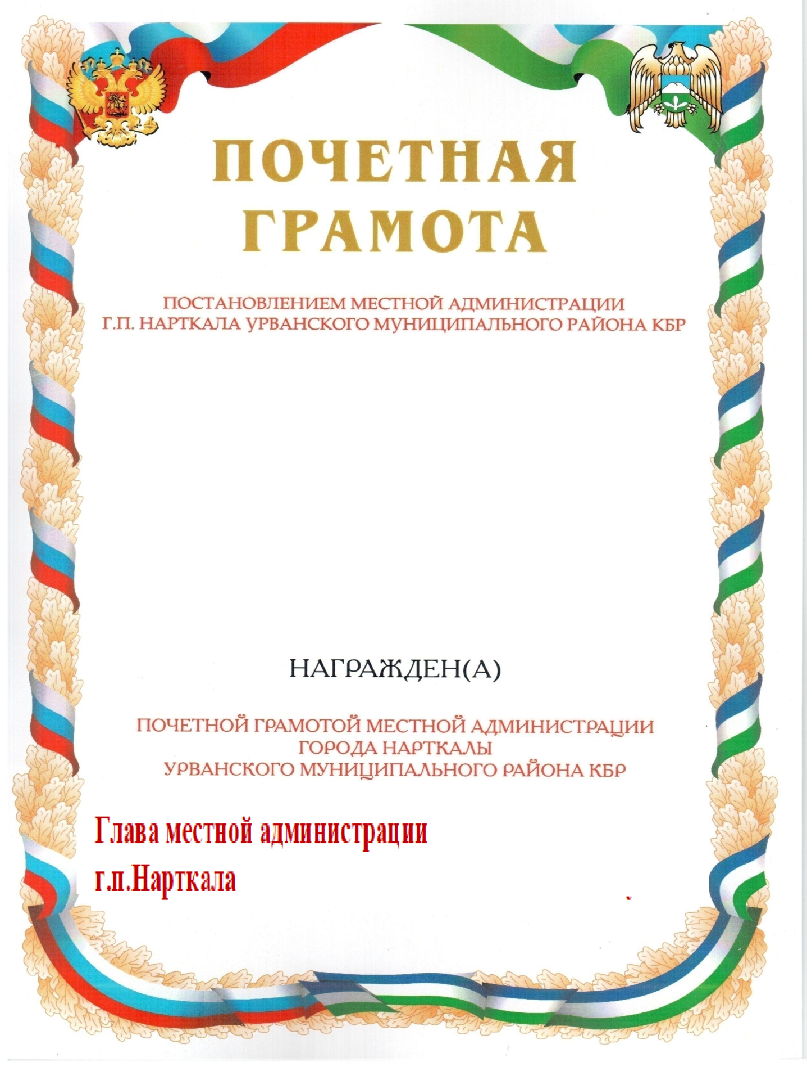

Приложение №4
к Постановлению МКУ
«Местная администрация г.п.Нарткала УМР КБР»
от 15.05.2023г. №115

